Міністерство освіти і науки України
Національний університет „Львівська політехніка”
Кафедра ЕОМ


Звіт
з лабораторної роботи №7
з дисципліни: “Програмування, ч.2 (ООП)”
на тему: “ Множинне спадкування. Поліморфізм. ”
Варіант 22

Виконав: ст.гр. КІ-15
Петрущак Я.В.
Прийняв: викладач
Козак Н.Б.

Львів
2020

Мета: познайомитися із множинним спадкуванням класів та поліморфізмом.

Теоретичні відомості.
Множинне спадкування
Якщо спадкування здійснюється від декількох батьківських класів одночасно, тоді воно називається множинним спадкуванням. Визначальним для похідного класу породженого множинним спадкуванням є те, що він явно чи неявно повинен успадковувати характеристики декількох базових класів.
Основні принципи одинарного спадкування, зокрема спадкування членів, модифікаторів доступу до членів базових класів, розширення та обмеження характеристик, без жодних доповнень можуть бути перенесені на множинне спадкування.
Неявним множинним спадкуванням можуть бути випадки змішаного спадкування. Результатом цих спадкуваннь є ієрархія, в якій похідний клас неявно (через один проміжний) успадкував характеристики двох базових класів.
Якщо похідний клас породжується від декількох базових, то в декларації класу треба вказати усі базові класи, розділяючи їх комою, разом зі специфікаторами спадкування.
Схема ієрархії класів матиме наступний вигляд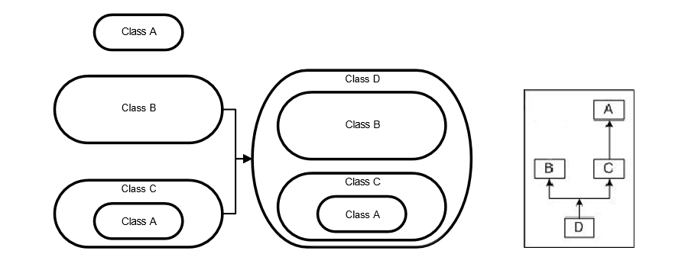
Як видно з даної схеми клас В є самостійним класом, клас А успадковується одинарно класом С, а клас D множинно успадковує класи В і С, прицьому клас D, опосередковано через клас С успадковує клас А. Тож при створенні об‘єкту класу D він міститиме в собі всі характеристики об‘єктів класів А, В і С. При цьому оскільки кожен з об‘єктів входить в об‘єкт D один раз, то ніяких конфліктів при створенні об‘єкту D не буде.
Конструктори при множинному спадкуванні
Алгоритм роботи конструкторів при множинному спадкуванні. При створенні об'єкта класу, який множинно породжений, після виклику конструктора похідного класу викликатиметься конструктор найпершого батьківського класу. Якщо він є похідним від ще одного класу, то викликатиметься і буде виконуватись конструктор останнього. По закінченню роботи усіх конструкторів по гілці дерева від найпершого класу, розпочне виконуватись гілка від другого батьківського класу і т.д. Після того, як відпрацюють конструктори усіх батьківських класів, виконається тіло конструктора похідного класу.
Порядок передавання аргументів конструкторам в оголошенні конструктора похідного класу може бути довільним, оскільки виклики і виконання конструкторів визначаються порядком спадкування в оголошенні класу.
Як і у випадку одинарного спадкування при визначенні конструктора можна передавати аргументи лише конструкторам виключно базових класів. Конструкторам класів, які не є безпосередньо в ієрархії, аргументи передаються лише через визначення конструкторів проміжних класів.
Деструктори при множинному спадкуванні
Порядок виклику деструкторів є таким як у конструкторів, а виконання - зворотнім. Найпершим почне виконуватись деструктор похідного класу, а далі - деструктори гілки породженої останньою в оголошенні батьківським класом. У порядку зворотному до декларації батьківських класів відпрацюють деструктори класів усіх гілок від них породжених. Лише по закінченню роботи і закритті батьківських деструкторів закриється деструктор похідного класу.
Виклики членів базових класів
Для звертання до будь-яких членів базових класів при множинному спадкуванні як і при одинарному спадкуванні слід використати оператор (::) з іменем класу. Цей підхід є найпростішим і, очевидно, найефективнішим. Більшість логічних суперечностей, які виникають при маніпуляціях з успадкованими членами в похідних класах, розв'язуються за допомогою оператора (::).
Правило домінування, яке визначало порядок виклику успадкованих членів при простому спадкуванні, в цілому підтримується при множинному спадкуванні, але його застосування вимагає додаткових розумових зусиль. Правило домінування застосовується лише стосовно тих класів, які породжують одне одного, тобто є сусідніми (Подібно до одинарного спадкування при множинному спадкуванні здійснюється автоматичне створення зв‘язків від об'єктів нижчих класів до об'єктів вищих. Єдиною проблемою можуть стати неоднозначності батьківських зв'язків). При множинному спадкуванні цю умову треба особливо відслідковувати. В іншому випадку правило домінування не можна застосовувати і треба повертатись до використання оператора (::). Якщо два класи породжені один від одного, то член похідного класу є домінуючим. Правило пошуку відповідного члена для виклику відбувається на стадії компіляції. У випадку, коли правило домінування не спрацьовує треба використовувати механізм (::) і явно вказувати ідентифікатор класу, якому належить даний член.
Поліморфізм
Поліморфізм – це здатність коду при постійному інтерфейсі змінювати свою поведінку в залежності від ситуації, яка виникає на момент виконання. Іншими словами один і той же метод може бути визначений для об‘єктів різних класів, що є між собою в ієрархії спадкування, при цьому метод якого класу викликати вирішується під час виконання програми.
Поліморфізм широко застосовується при створені складних бібліотек класів та програмних систем. Один продуманий інтерфейс може бути з успіхом використаний у різних ситуаціях, що зменшує складність програмної структури завдяки уніфікації інтерфейсу. Спрощення створення програмного інтерфейсу дає можливість розробнику "тримати" в пам'яті меншу кількість інформації.

Завдання
Спроектувати і реалізувати ієрархію класів, що описують предметну область згідно варіанту, яка реалізується класом 1. Клас 1 в свою чергу утворюється шляхом множинного спадкування класів 2 і 3 кожен з яких в свою чергу успадковує клас 4. Додаткові вимоги:
1. Базовий клас містить мінімум один віртуальний метод, один невіртуальний метод і одну динамічно створювану властивість.
2. Забезпечити механізми коректної роботи конструкторів і деструкторів.
3. Перевантажити оператор присвоєня з метою його коректної роботи.
4. Кожен з класів має містити мінімум одину властивість і 4 методи.
5. Написати main() функцію де створити об‘єкт класу 1 і продемонструвати різницю між статичним і динамічним поліморфізмом.

Варіант 22 – код програми.

#include <iostream>
#include <string>
using namespace std;

class CBuilding {

protected:
int* timeUsed = new int;
int power;
string name;
int peopleCount;

public:
void changeFloor() {
if (power == 1) {
cout << this->name << " turned off." << endl;
power = 0;
}

else {
cout << this->name << " turned on." << endl;
power = 1;
}
}

virtual void getPower() {
if (power == 1)
cout << "Electricity is turned off." << endl;

else
cout << "Electricity is turned on." << endl;
}

void getAll() {
cout << "Buliding has been in use for " << *timeUsed << " days." << endl;
if (power == 1)
cout << "Buliding electricity is turned on." << endl;

else
cout << "Electricity is turned off." << endl;
cout << "Buliding name: " << name << endl;
cout << "people: " << peopleCount << endl;
}

void setName(string name) {
this->name = name;
}

void setTimeUsed(int time) {
*timeUsed = time;
}

void loadPeople(int people) {
this->peopleCount += people;
cout << people << " people loaded." << endl;
}

CBuilding() {
*timeUsed = 0;
power = 0;
name = "Unknown";
}

CBuilding(int timeUse, int power, string name) {
*timeUsed = timeUse;
this->power = power;
this->name = name;
}
};

class СShoppingCentre : virtual public CBuilding {

protected:
int money;
string producer;

public:
void getPower() override {
if (power == 1)
cout << "Electricity 2 is turned off." << endl;

else
cout << "Electricity 2 is turned on." << endl;
}

void setMoney(int speed) {
this->money = speed;
}

void setProducer(string producer) {
this->producer = producer;
}

void getInfo() {
cout << "Building has been in use for " << *timeUsed << " days." << endl;
if (power == 1)
cout << "Building electicity is turned off." << endl;

else
cout << "Building electicity is turned on." << endl;
cout << "Shopping name: " << name << endl;
}

void getAllScanner() {
cout << "Capacity (people per minute): " << money << endl;
cout << "Country producer: " << producer << endl;
}

void func() {
if (peopleCount == 0 || power == 0) {
cout << "Not enough power or Electricity is off." << endl;
}
else if (peopleCount > 0 && power == 1) {
peopleCount--;
cout <<
"people left: " << peopleCount << endl;
}
}

СShoppingCentre() {
*timeUsed = 0;
power = 0;
name = "Unknown";
money = 0;
producer = "Unknown";
}

СShoppingCentre(int timeUse, int power, string name, int money, string producer) {
*timeUsed = timeUse;
this->power = power;
this->name = name;
this->money = money;
this->producer = producer;
}
};

class СEntertainingCentre : virtual public CBuilding {

protected:
int movies;
string name_2;

public:
void setMovies(int movies) {
this->movies = movies;
}

void setTypeOfPaper(string name_2) {
this->name_2 = name_2;
}

void getAll_() {
cout << "Printing speed (pages per minute): " << movies << endl;
cout << "Type of people used: " << name_2 << endl;
}

void print() {
if (peopleCount == 0 || power == 0) {
cout << "Not enough people or Electricity is off." << endl;
}
else if (peopleCount > 0 && power == 1) {
peopleCount--;
cout <<
"people left: " << peopleCount << endl;
}
}

СEntertainingCentre() {
*timeUsed = 0;
power = 0;
name = "Unknown";
movies = 0;
name_2 = "Unknown";
}

СEntertainingCentre(int timeUse, int power, string name, int movies, string name_2) {
*timeUsed = timeUse;
this->power = power;
this->name = name;
this->movies = movies;
this->name_2 = name_2;
}

~СEntertainingCentre() {
cout << "Object '" << this->name << "' destroyed." << endl;
delete timeUsed;
}

};
class CShoppingLeisureCentre : public СShoppingCentre, public СEntertainingCentre {
public:
CShoppingLeisureCentre(int timeUse, int power, string name, int money, string producer, int movies, string name_2) {
*timeUsed = timeUse;
this->power = power;
this->name = name;
this->money = money;
this->producer = producer;
this->movies = movies;
this->name_2 = name_2;
}

void get() {
cout << "Money: " << money << endl;
cout << "Country producer: " << producer << endl;
cout << "Movies: " << movies << endl;
cout << "Name 2: " << name_2 << endl;
}

void operator = (const CShoppingLeisureCentre& other) {
this->money = other.money;
this->producer = other.producer;
this->movies = other.movies;
this->name_2 = other.name_2;
cout << "Objects are now equal." << endl;
}
};

int main() {
CShoppingLeisureCentre obj(56, 0, "Forum", 50, "Ukraine", 65, "Silpo");

obj.loadPeople(5);
cout << endl;

obj.getAll();
obj.get();
cout << endl;

obj.print();
cout << endl;

obj.func();
cout << endl;

obj.getAll();
obj.get();
cout << endl;
return 1;
}
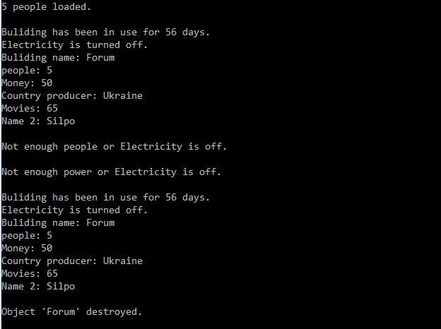

Висновок: під час виконання роботи я познайомився із множинним спадкуванням класів та поліморфізмом.

